TÍTULO DO CASO

Aluno1 Apelido Apelido  Aluno2 Apelido Apelido  Aluno3 Apelido Apelido  Aluno4 Apelido Apelido  Aluno5 Apelido Apelido | Tutor: Nome Apelido Apelido  Universidade de Cidade (País)

RESUMO:
O resumo é um breve texto no qual se indicará qual é a empresa, instituição ou entidade a que se refere o caso, assim como uma breve descrição da ação de marketing realizada pela mesma e que, segundo os critérios dos autores do trabalho, se destaca pelo seu caráter utópico.
Também se pode introduzir alguma breve indicação no que concerne aos objetivos perseguidos com dita ação, seu público objetivo, etc. ou incluso um avanço das conclusões ou valorações, mas em nenhum caso referências bibliográficas (que se reservarão para o corpo central do texto), e tendo em conta que a extensão total do parágrafo ou parágrafos introdutórios não deverá superar as 10 linhas de acordo com o intervalo de linha e tipo de letra que se indicam nesta plantilha.

ABSTRACT:
Texto em inglês (idioma co-oficial do Congresso) que deve corresponder com uma tradução o mais fiel possível ao resumo. Deve-se ter em conta que normalmente neste tipo de traduções a versão em português é mais longa que a versão em inglês, mesmo assim a extensão máxima para este apartado será de 10 linhas.
Linha 5
Linha 6
Linha 7
Linha 8
Linha 9
Linha 10

1. INTRODUÇÃO
No apartado introdutório indicar- se -á qual é a empresa, instituição ou entidade a que se refere o caso, assim como a informação ou dados necessários para aportar ao possível leitor uma ideia clara das suas actividades, objetivos, etc.
Por exemplo, aqui poder-se-ia falar do momento e/ou lugar de fundação, o fundador ou fundadores, as atividades que realiza e/ou os produtos que comercializa, mudanças significativas que num momento dado tenham tido lugar nessa atividade e razões que levaram a isso, etc.
Com tal finalidade, hoje em dia uma grande maioria de empresas de negócios, instituições públicas e entidades não lucrativas dispõem de uma página web na qual se podem encontrar com facilidade este tipo de informações.
Tenha-se em conta, de qualquer forma, que não se trata de replicar “literalmente” à informação de internet, senão de selecionar os dados ou factos mais relevantes e apresentá -- los de forma coerente.
Uma extensão adequada (orientativa) para esta introdução pode ser de 1 ou 2 páginas, incluindo algum gráfico ou tabela que faça mais atractiva a exposição. Tendo em conta isto, uma alternativa fácil seria reproduzir a página web a que se esteja fazendo referência (veja -- se o exemplo de formato indicado para a Figura 1, incluindo a data em que dita imagem se encontrava disponível na rede).
Por último, e ainda que não seja estritamente necessário, recomenda-se que os gráficos e/ou tabelas se insertem ao princípio ou ao fim da página em que se faça alusão ao seu conteúdo (melhor que no meio do texto).

Figura 1. Écrán do inicio da página web oficial de PLAYMOBIL®.

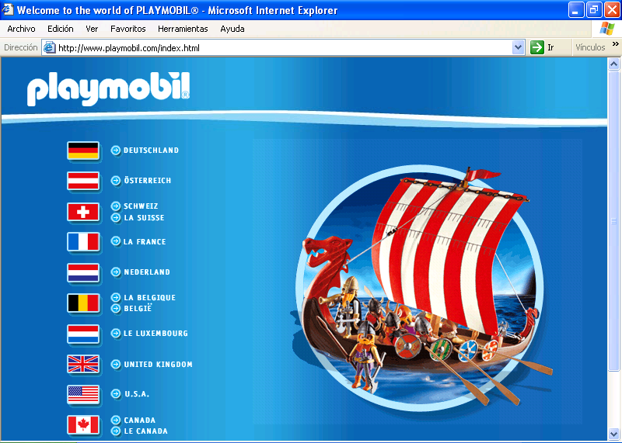

Fonte: [http://www.playmobil.com], a fecha 12/01/2005.

2. DESENVOLVIMENTO DO CASO:
Num segundo apartado indicar–se -á qual é a atividade dentro da política de marketing da correspondente empresa, institução ou entidade que destaca pelo seu caráter utópica.
Tal como no apartado precedente, incluir- se -á a informação ou os dados necessários para que o possível leitor possa ter uma ideia clara de dita atividade, o seu público destinatário, o objetivo ou objetivos que se pretendem ou pretendiam conseguir com a mesma, o seu inicio e, em todo o caso, o momento da sua conclusão, resultados conseguidos, etc.
Uma extensão adequada (orientativa) para esta seção do texto pode estar entre as 3 e as 5 páginas, incluindo os gráficos ou tabelas que ilustrem a exposição, já sejam de elaboração propria ou procedentes de alguma fonte bibliográfica.
Neste último caso, e tal como naqueles em que se incluam citações no texto, far-se-á entre parênteses e com o sistema de autor e ano, tal e como se mostra (Apelido, 2009). Também poderá haver citações de obras com dois autores (Apelido1 e Apelido2, 2009), ou de obras com três ou mais (Apelido1 et al., 2009). Os professores-tutores poderão resolver qualquer dúvida a este respeito, ao estar familiarizados com esta forma de citar as referências bibliográficas. Na Figura 2 mostra-se um novo exemplo de formato de gráfico.
Pode que seja conveniente incluir um ou mais subapartados, em cujo caso se fará segundo o formato indicado à continuação, e sem espaços de separação.

Exemplo de encabeçamento para um subapartado:
Tal e como se pode apreciar, depois do título do subapartado o texto continua com normalidade e de acordo com o mesmo formato.

Figura 2. Razões que justificam a importância da realização de um plano de marketing.

Fonte: Elaboración propia en base a Lambin (1993).

3. PERGUNTAS PARA A DISCUSSÃO:
Tal e como é habitual nos casos docentes, num terceiro apartado incluir-se -ão entre 3 e 5 questões que, segundo a opinião dos autores, servirão para estimular o espirito crítico dos potenciais leitores, assim como para animá-los, se se dá o caso, a seguir aprofundando o conteúdo do mesmo.
A extensão recomendada para esta seção é de 1 a 2 páginas.
Pergunta 1. Faça a pergunta clara e precisa.
Incluir algumas indicaçãos pela sua resposta e eventual debate posterior. Tais informações devem ser baseadas na evidência levantada no texto anterior, bem como outras informações possível recolhidas durante o desenvolvimento do caso.
A este respeito, será particularmente valorizada a ligação entre teoria e prática, em que é revelado o domínio de conhecimentos relacionados à comercialização ou campos de aplicação relacionado no campo público e / ou sem fins lucrativos. Para fazer isso, você pode recorrer a citações de autores ou materiais que considere mais apropriado.
Pergunta 2. Faça a pergunta clara e precisa.
Pergunta 3. Faça a pergunta clara e precisa.

4. CONCLUSÕES/VALORAÇÕES:
Depois do anterior, incluir-se-ão as valorações, comentários e aportações que refletem o próprio juízo crítico dos autores do caso, já seja elogiando a ação realizada e a sua relevância, indicando alternativas ou propostas de melhora, etc.
Em sintese, não se trata tanto de dar resposta às questões que se tenham posto para a reflexão, mas antes de argumentar as razões que levarão a elegir a ação ou açãos em questão.
A extensão recomendada para este apartado no seu conjunto é de entre 1 e 2 páginas.

BIBLIOGRAFIA
Kotler, P. (1988): Marketing management: analysis, planning, implementation and control. 6ª ed. Englewood Cliffs (New Jersey): Prentice-Hall.
Levitt, T. (1980): Marketing success through differentiation of anything. Harvard Business Review 58(1): 83-91.
Playmobil (2005): página web oficial de la compañía [http://www.playmobil.com], consultada a fecha 12/01/2005.
Santesmases Mestre, M. (2004): Marketing. Conceptos y Estrategias. 5ª ed. Madrid: Pirámide.
...

(Nota: Estes são apenas alguns exemplos, que permitem distinguir entre a forma de citar um livro, um artigo e uma página web. Os professores-tutores poderão resolver qualquer dúvida adicional a este respeito, ao estar familiarizados com as diferentes formas e estilos na hora de citar as referências bibliográficas).

